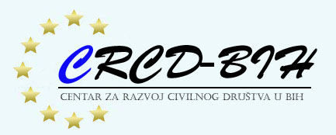
Ul. Nemanjina broj 60/1 74000 DOBOJ Tel : 053227 238 mob.061 644622 E-mail: crcdbih@hotmail.com; www.crcd-bih.com 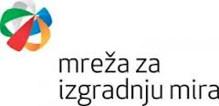
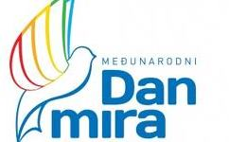
21.09.2013.

Sedmica/tjedan izgradnje mira
“Osjeti snagu mira!”
16.-22. septembar/rujan
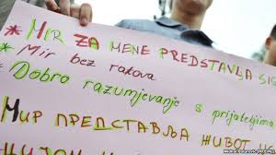
Dana 21. septembra obilježava se Međunarodni dan mira koji je još 1981. utemeljila Opća skupština Ujedinjenih naroda u cilju obilježavanja i jačanja ideala mira među svim narodima i državama.
Tada je odlučeno da će se Međunarodni dan mira obilježavati trećeg utorka u septembru.
20 godina poslije, novom je rezolucijom za fiksni datum obilježavanja bio proglašen 21. septembar kao dan globalnog prekida neprijateljstava i nenasilja.

